Введение в промышленный дизайн

Рыночная экономика, здравая и большая конкуренция выдвигают свои требования к рынку, производить просто надежные и работоспособные изделия не достаточно, это само собой разумеющиеся требования. Изделие должно быть удобным, красивым, украшать этот мир и затрагивать душу человека, если оно хочет стать действительно востребованным.
Согласитесь, просто приятнее иметь дело с надежной и в тоже время красивой вещью, чем с просто надежной и обычной.
Дизайн стал настолько важной составляющей, что каждая мелочь может погубить новое изделие. Так один производитель игрушек не понимал, почему его продукт никто не покупал, казалось он сделал классный продукт, но не по мнению рынка, как оказалось дело было в цвете, изменив цвет его игрушки стали покупать. Другой производитель создал классное приспособление, но не смог его красиво упаковать и все дело почти провалилось, пока не завернул его в красивую коробочку и представил совсем по-другому и дело сдвинулось с места. Как выясняется в дизайне мелочей нет, все важно, исследователи доказали, что даже выбранный шрифт, его размер имеют огромнейшее значение.
Промышленный дизайн как вид деятельности включает в себя элементы искусства, маркетинга и технологии. Он охватывает большой круг самых распространенных знаний и применим абсолютно ко всем объектам от домашней утвари до высокотехнологичных и наукоёмких изделий.

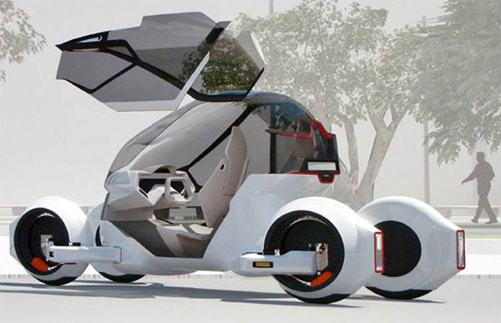

Первые промышленные дизайнеры появились еще в XVIII веке. Индустриальный дизайн – это творческая активность, имеющая цель улучшать внешние достоинства объектов, производимых в промышленности.
Сегодня рынок настолько большой и с такой огромной конкуренцией, что борьба за клиента ведется не на прилавках, а уже в их головах, при этом маркетинг выдвигается на первый план. Одной из задач маркетинга как-раз является промдизайн, и он в значительной мере обеспечивает конкурентное преимущество.
Разработка дизайнерского продукта осуществляется командой инженеров-конструкторов и промышленных дизайнеров, это на столько широкое поле деятельности, что друг без друга практически невозможно создать действительно полезный, надежный, компактный, функциональный, удобный и в тоже время красивый продукт, а в идеале целое «произведение искусства», при этом востребованное на рынке.
Помните, как у Apple сначала создавался минимальный компактный корпус, а под него уже готовили начинку. Примерно так выглядит совместная работа инженеров и дизайнеров, конечно это не всегда так, создание нового это же ведь процесс творческий, как ни крути. И с какой стороны подойти к разработке нового изделия порой не известно.
Рождение нового изделия проходит следующие этапы:
1. Анализ рынка Проводится перелопачивание просто огромного количества информации. Выявляется, что уже есть на рынке, происходит знакомство с решениями всех конкурентов, проводятся патентные исследования.
2. Генерация идей На основе всех этих «расследований» выдвигаются идеи, что можно сделать лучше, чего еще не существует, что вообще нужно рынку или хотя бы на, что рынок отреагирует позитивно. Принимаются все идеи от практичных до фантастических, и на первый взгляд кажущихся не реальными. Здесь прорабатываются сценарии использования, продумываются органы управления, определяется как с этим изделием будет взаимодействовать человек для этого необходимо хорошо знать потенциальных клиентов. Предугадываются возможные сложности, а также планируют изделие максимально интуитивно понятным и удобным.
3. Эскизирование Делаются всевозможные черновые зарисовки всех принятых идей.

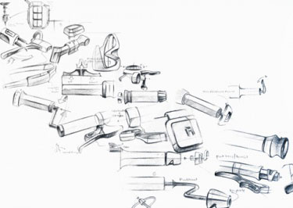
4. Концептуальная проработка Выбираются лучшие идеи и продолжается более детальная их проработка, здесь иногда фантастические идеи превращаются в практические. Получаем уже более проработанные, красивые варианты эскизов будущего изделия. На этом этапе уже гораздо больше представляется конечный продукт и закладывается его основная идея и философия. Так появляются концептуальные эскизы.

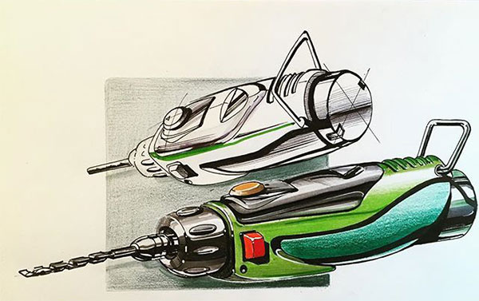

Эти эскизы объединяются с инженерными наработками, и возможна некоторая корректировка эскизов в плане уменьшения габаритов, добавления еще более красивых пространственных поверхностей и т.д. Также параллельно продумываются вопросы о транспортировке, обслуживанию и ремонту изделия. Возить и хранить воздух это дополнительные затраты, никому не нужные и это надо учитывать уже на начальных стадиях. Кроме всего прочего прорабатываются имидживые отличия, чтобы продукт сразу идентифицировался к определенному бренду.
5. Макетирование Происходит создание глиняных макетов нового изделия, возможно находятся недочеты конструкции, их корректировка, проводятся дополнительные улучшения.
6. Трехмерное моделирование Создаются несколько 3d-моделей с учетом последних размеров и наработок.
7. Визуализация Производится фотореалистичная визуализация, а на основе такой визуализации выбирают лучшие варианты. Выбранные варианты (обычно два) распечатывают на 3d-принтере. На этой стадии уже задумываются о технологии производства нового изделия и о доступных материалах, возможно видоизменение некоторых частей.Возможно добавление элементов для придания изделию вида, который бы еще более радовал бы клиента и был ему по душе.
8. Прототипирование Здесь происходит быстрая реализация базовой функциональности для анализа работы изделия в целом. Разрабатывается упрощенный корпус, распечатывается на 3d-принтере, устанавливается начинка изделия. Происходит опробование изделия в полевых условиях, возможно меняется начинка или еще более совершенствуется корпус для повышения ремонтопригодности, удобства замены блоков питания и т.д.

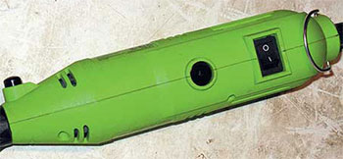

9. Конструирование, финальный продукт
Происходит сборка корпуса с начинкой. Идет плотнейшая работа дизайнеров с инженерами, разрешаются возникшие трудности, что можно доработать, а что нельзя трогать, достигается компромисс и баланс двух сторон. Рождается финальная 3d-модель изделия. Данная модель уже разделяется инженерами на составные части с учетом технологии производства, экономической эффективности производства, принятых материалов и все это с согласованием с дизайнерами.
Промышленный дизайн — это важная и широкая деятельность, и это весьма востребованная профессия. Данных специалистов выпускают именитые университеты во всем мире. И в какой-то степени можно сказать, что будущее за ними.

Вопросы для контроля:
1. Когда появились первые промышленные дизайнеры?
2. Назовите основные этапы появления нового изделия?
3. На каком этапе проводятся патентные исследования?

